# Version 3

Diagramme état transition

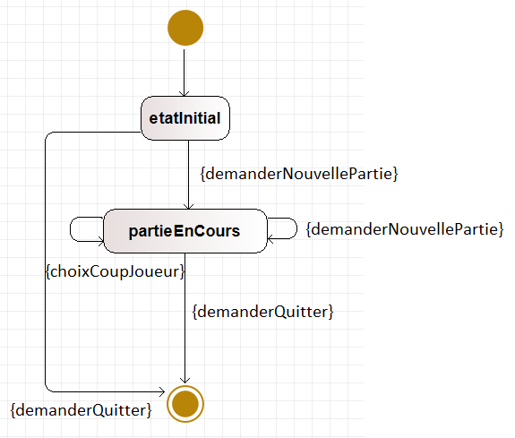

Dictionnaire état

|  |  |
| --- | --- |
| *nomEtat* | *Signification* |
| etatInitial | Lancement du programme : affichage des labels en noir, labels coupJoueJoueur et coupJoueMachine initialisés a rien et scores à 0 |
| partieEnCours | Appui sur bouton « Nouvelle Partie » modifie l’état en partieEnCours  Modifications de l’affichage : couleur des labels modifiée en bleu, activation des boutons  Puis le jeu commence/se déroule |

**Dictionnaire des événements faisant changer le jeu d’état**

|  |  |
| --- | --- |
| *nomEvénement* | *Signification* |
| choixCoupJoueur | Le joueur choisi un des trois signes proposés ou choisi de commencer la partie. |
| demanderNouvellePartie | Le joueur clique sur le bouton « nouvelle partie ». |
| demanderQuitter | Le joueur clique sur fichier >> Quitter |
| demanderAPropos | Le joueur clique sur aide >> A propos de… |

**Description des actions réalisées lors de la traversée des transitions**

|  |  |
| --- | --- |
| Activité 1 | Les boutons de choix s’activent, le bouton « jouer » devient « nouvelle partie » et les labels score deviennent bleus. La partie peut commencer. |
| Activité 2 | Recommencer une partie. Réinitialisation des scores. Réinitialisation de l’affichage |
| Activité 3 | Le programme vérifie le gagnant de la manche. Mise à jour de l’affichage |
| Activité 4 | Quitter la fenêtre |
| Activite5 | Affiche une boite de dialogue contenant des informations sur la version et les codeurs |

**Table T_EtatsEvenementsJeu** correspondant à la version matricielle du diagramme états-transitions du jeu :

* en *ligne : les* ***événements*** faisant changer le jeu d’état
* en *colonne : les* ***états*** du jeu

|  |  |  |  |  |  |  |
| --- | --- | --- | --- | --- | --- | --- |
| Eléments d’interface utilisés | pierre | papier | ciseau | bNewPartie | bQuitter | bAPropos |
| *Événement 🡪*  *nomEtatJeu* | choixCoupJoueur | | | demanderNouvellePartie | demanderQuitter | demanderAPropos |
| etatInitial | --- | | | partieEnCours/activité 1 | etatInitial/activité 4 | etatInitial/activite5 |
| partieEnCours | partieEnCours/  activité 3 | | | partieEnCours/activité 2 | partieEncours / activité4 | partieEnCours/activite5 |